Portfolio tonen in SOMtoday
- Maak een flexibele LVS-pagina aan. Geef deze de naam ‘digitaal portfolio’
- Zorg dat de LVS-pagina gekoppeld is aan de juiste leerlingen
- Zorg dat alle links naar de portfolio’s in een csv staan. (excel enquete voor maken, zie voorstel)
- Lees de csv in (verplichte velden gevuld)

Aanmaken flexibele LVS-pagina
Ga naar Beheer – Begeleiding – Flexibele LVS-pagina’s
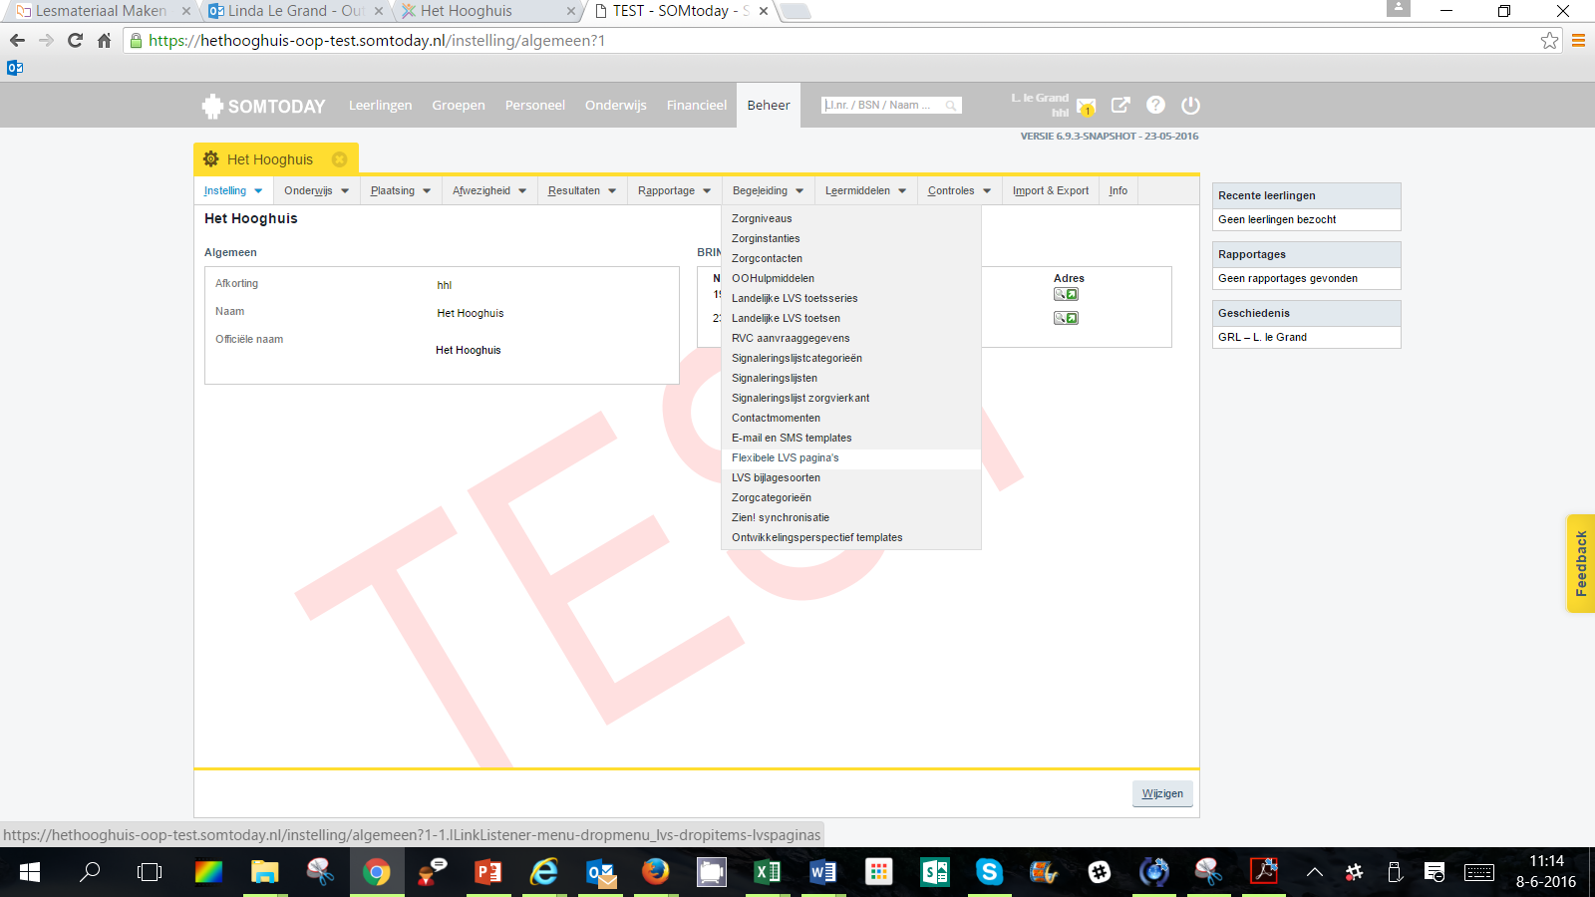
Er verschijnt een scherm met de flexibele LVS-pagina’s die al bestaan. Kies rechtsonder voor ‘Flexibele LVS-pagina toevoegen’. Het volgende scherm verschijnt: (misschien zouden we dit direct Hooghuisbreed kunnen aanmaken. Ik heb het nu voor de test alleen voor Mondriaan gedaan).
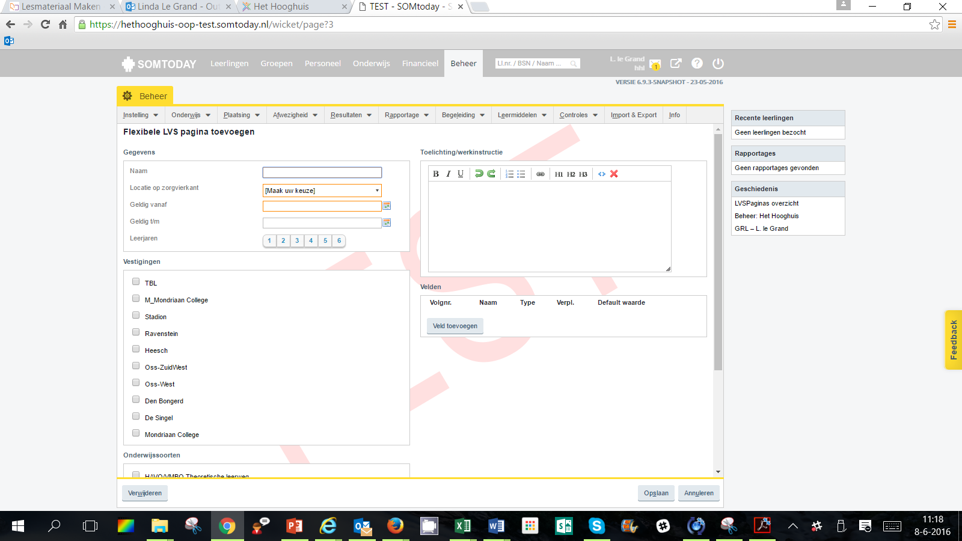
Vul de benodigde velden in. Kies in ieder geval voor een veld ‘tekst met opmaak’
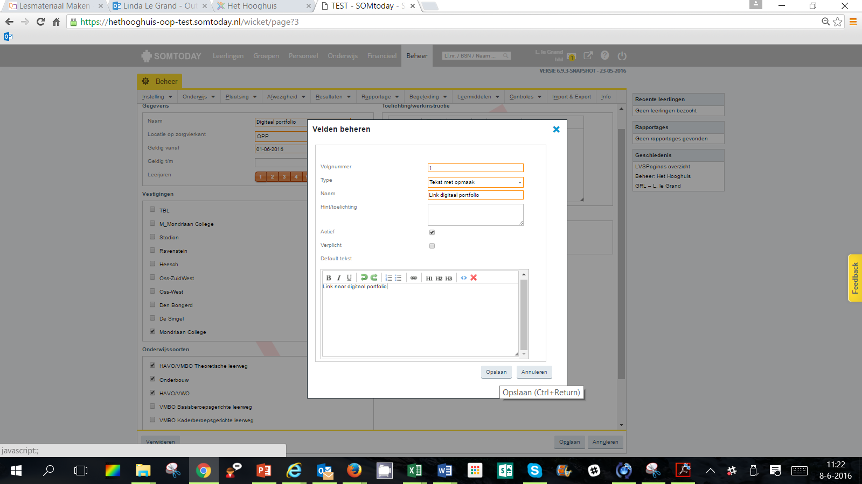
Sla op.
Na het opslaan wordt nog gevraagd hoe de titel moet luiden. Ik had gekozen voor plaats op OPP en de default titel is nu OPP (ik kon kiezen tussen toetsen en OPP). Ik heb de titel nu overschreven met ‘Digitaal portfolio’.
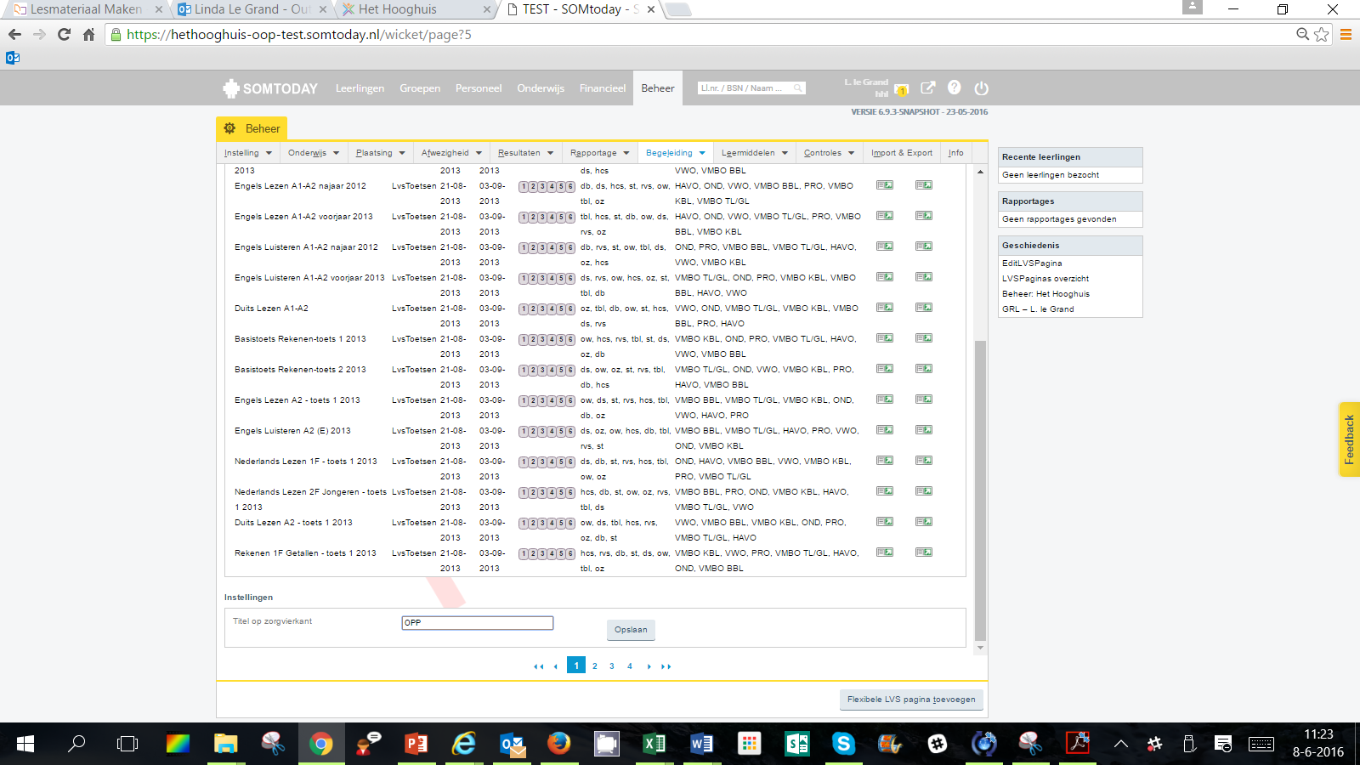
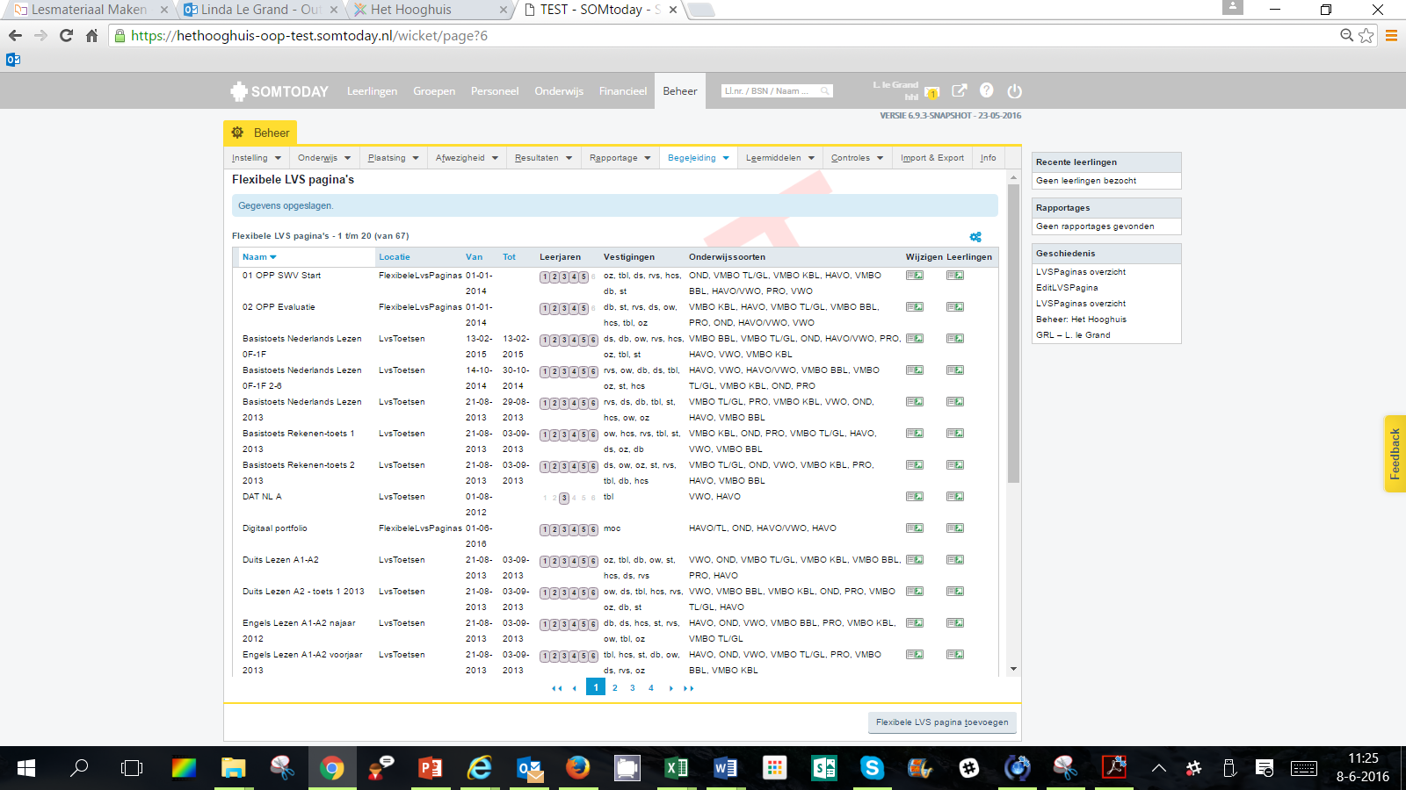
Op bovenstaand overzichtsscherm zie je nu rechtsboven ‘leerlingen’ staan. Als je hierop klikt kun je leerlingen koppelen aan de flexibele LVS-pagina.
Linksonder zie je een knopje ‘collectief koppelen’. Als je hierop klikt krijg je onderstaand scherm te zien:
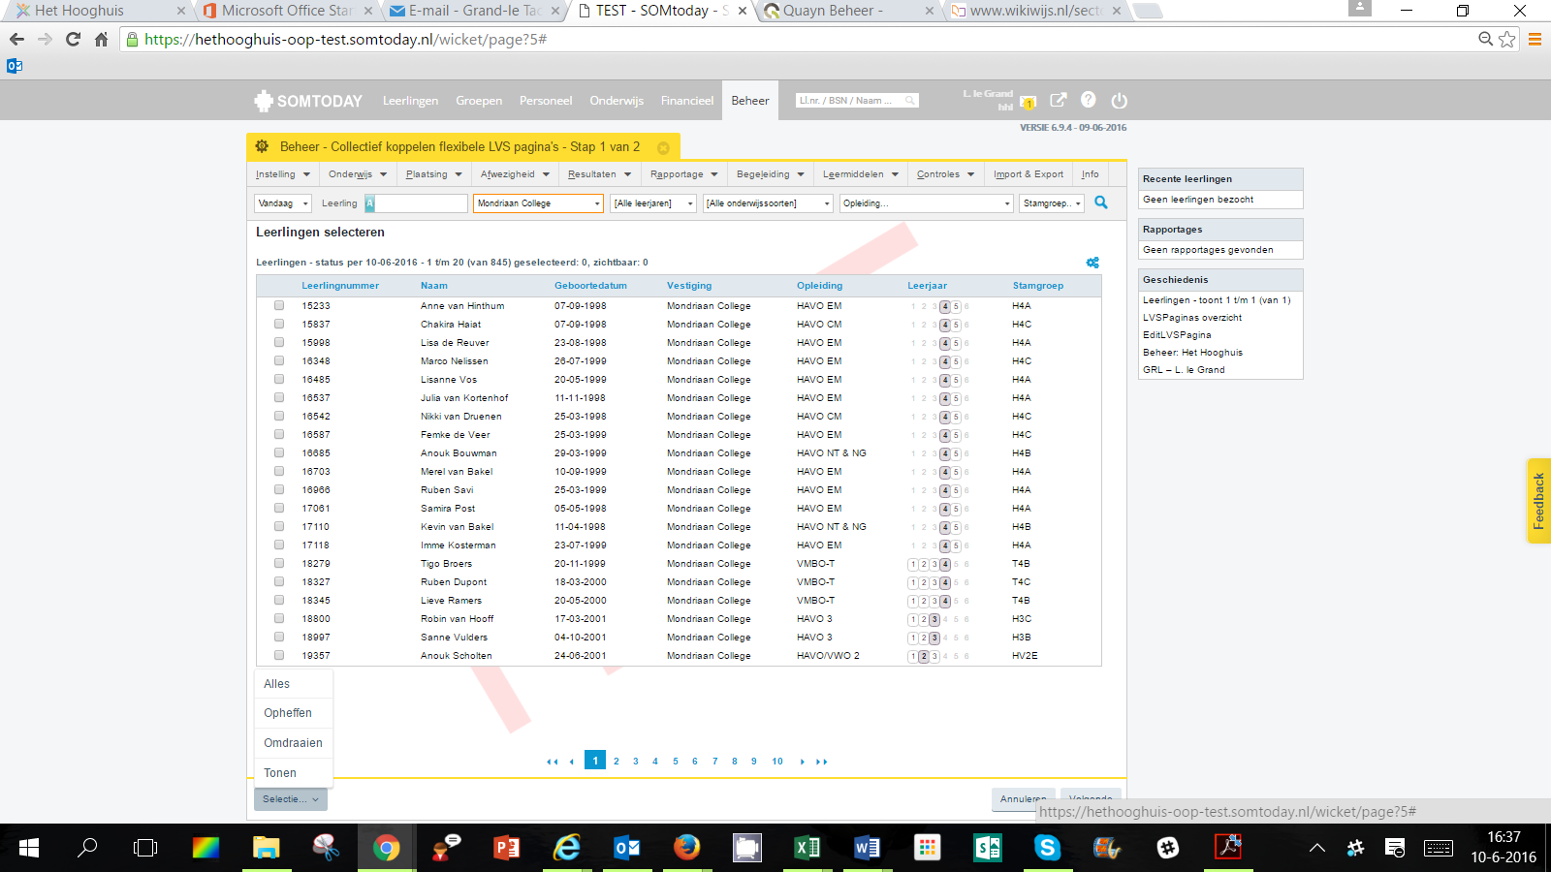
Klik je nu linksonder op ‘selectie’ dan wordt een uitklaplijstje zichtbaar. Via dit lijstje kun je bijv. ‘alles’ selecteren indien van toepassing.
Op het scherm erna moet je een titel opgeven en eventueel een zorgcategorie
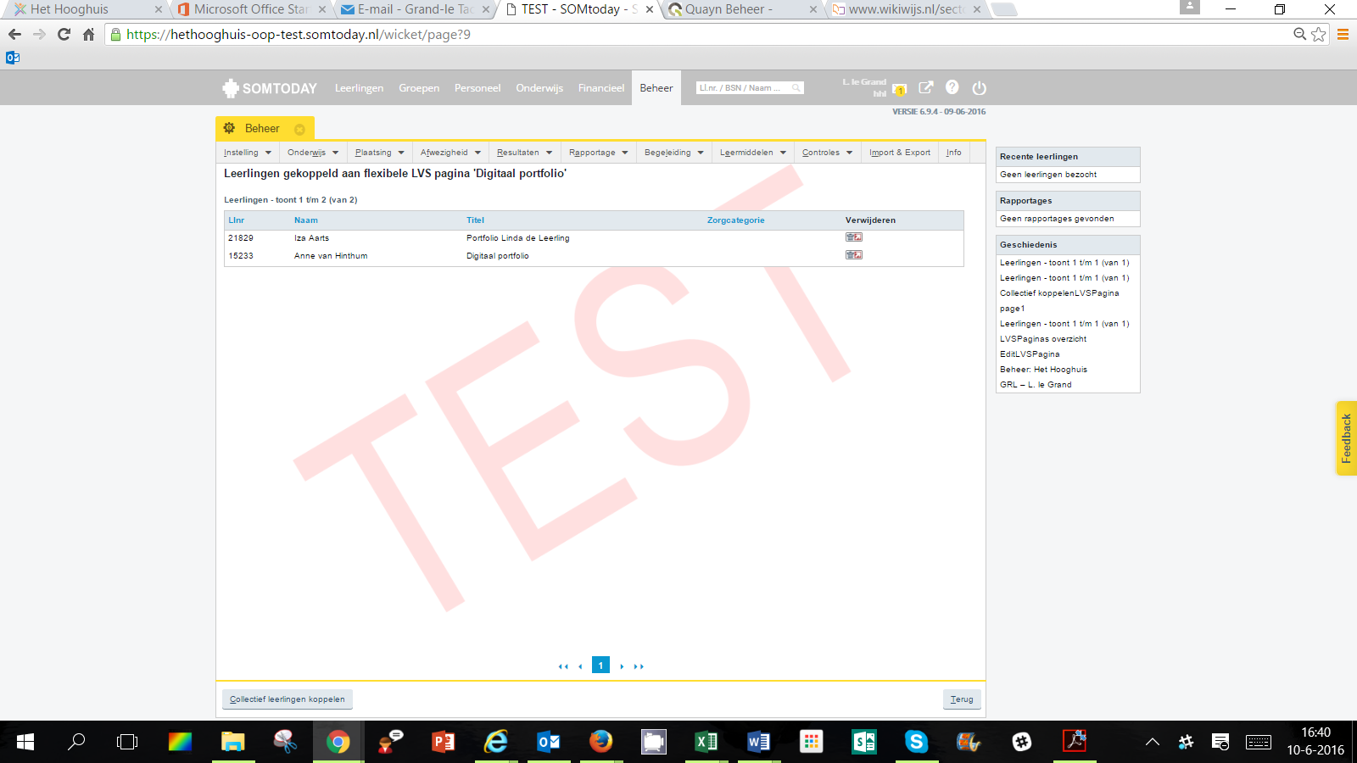
Inlezen via beheer – imports – flexibele LVS-pagina;s
Bestand selecteren en uploaden,
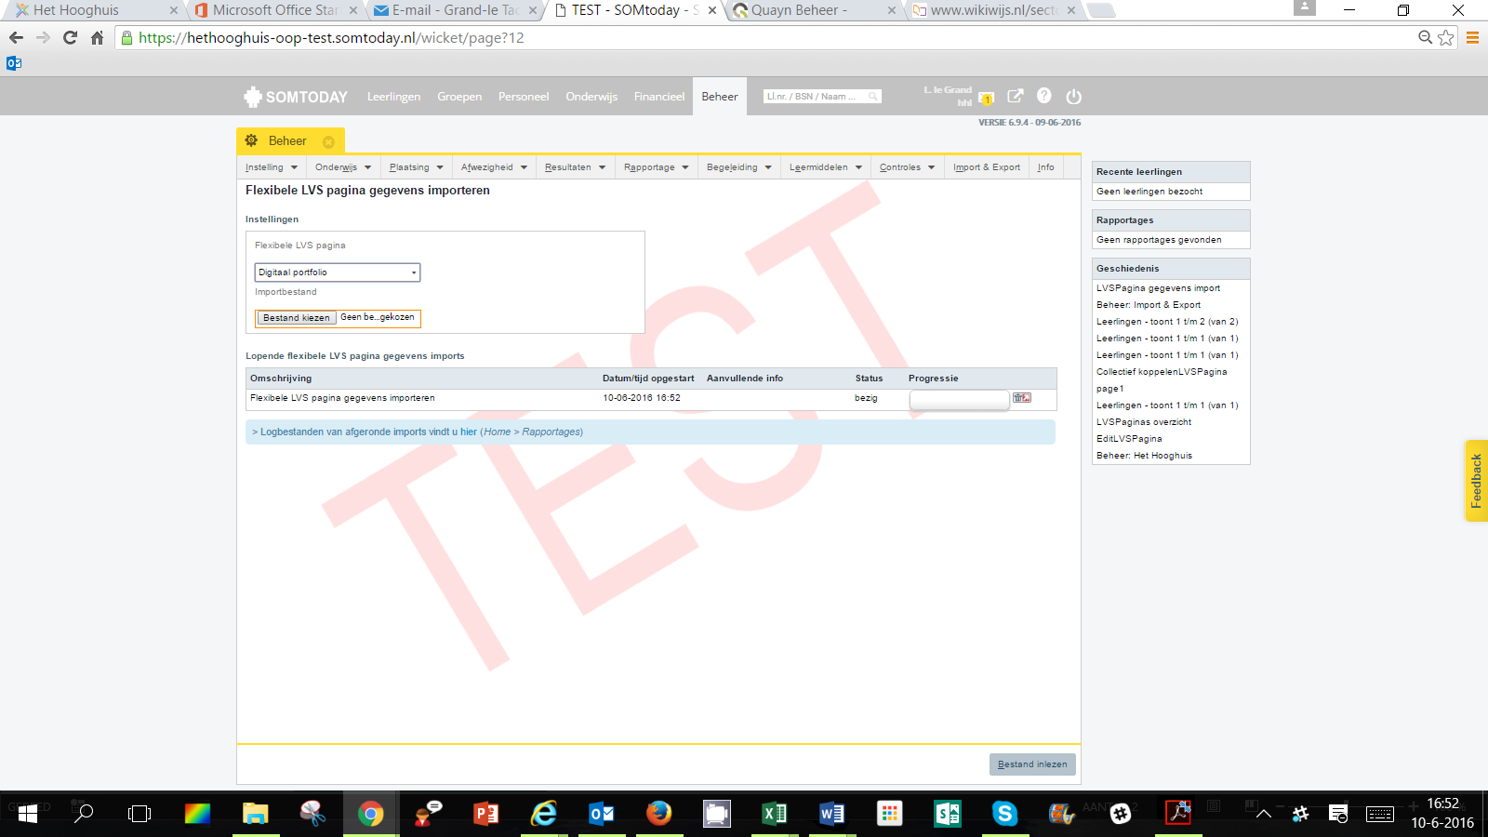
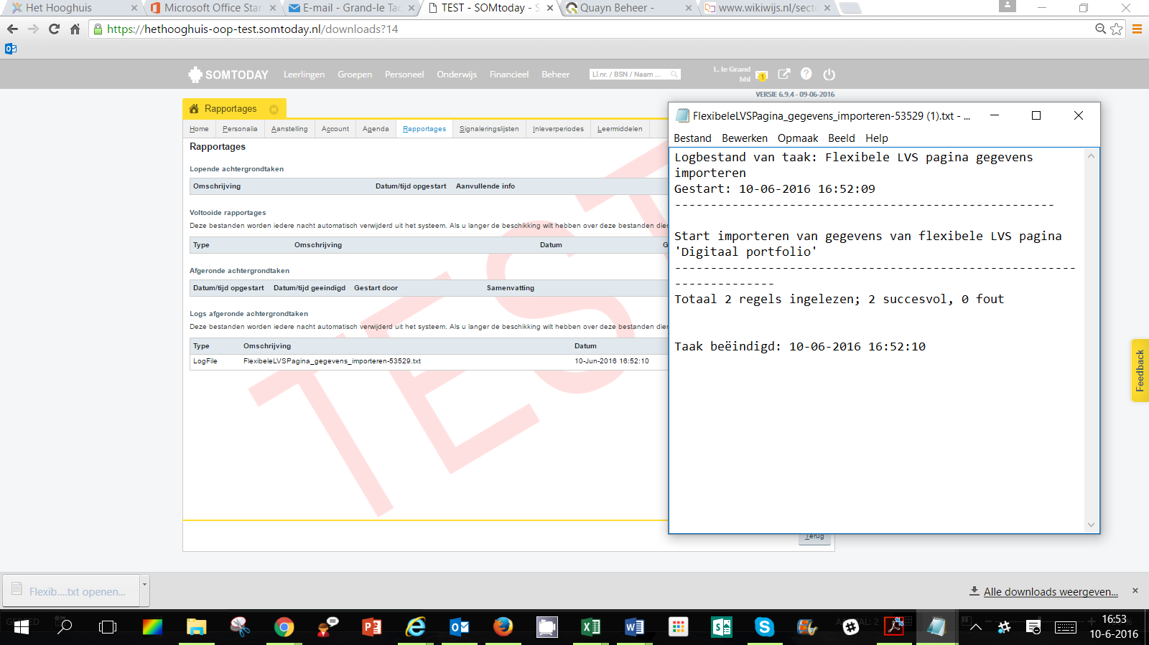

Jammer genoeg is het niet mogelijk om de link ook werkend in te lezen. Het wordt platgeslagen tot tekst.
Maar, als je de eerste keer het portfolio opzoekt kun je (ik hoop dat dat kan met die rechten) er een werkende link van maken. Klik op wijzigen, selecteer de tekst en kopieer ze.
Klik dan op het ‘link’tekentje en kopieer de link erin. Daarna opslaan.
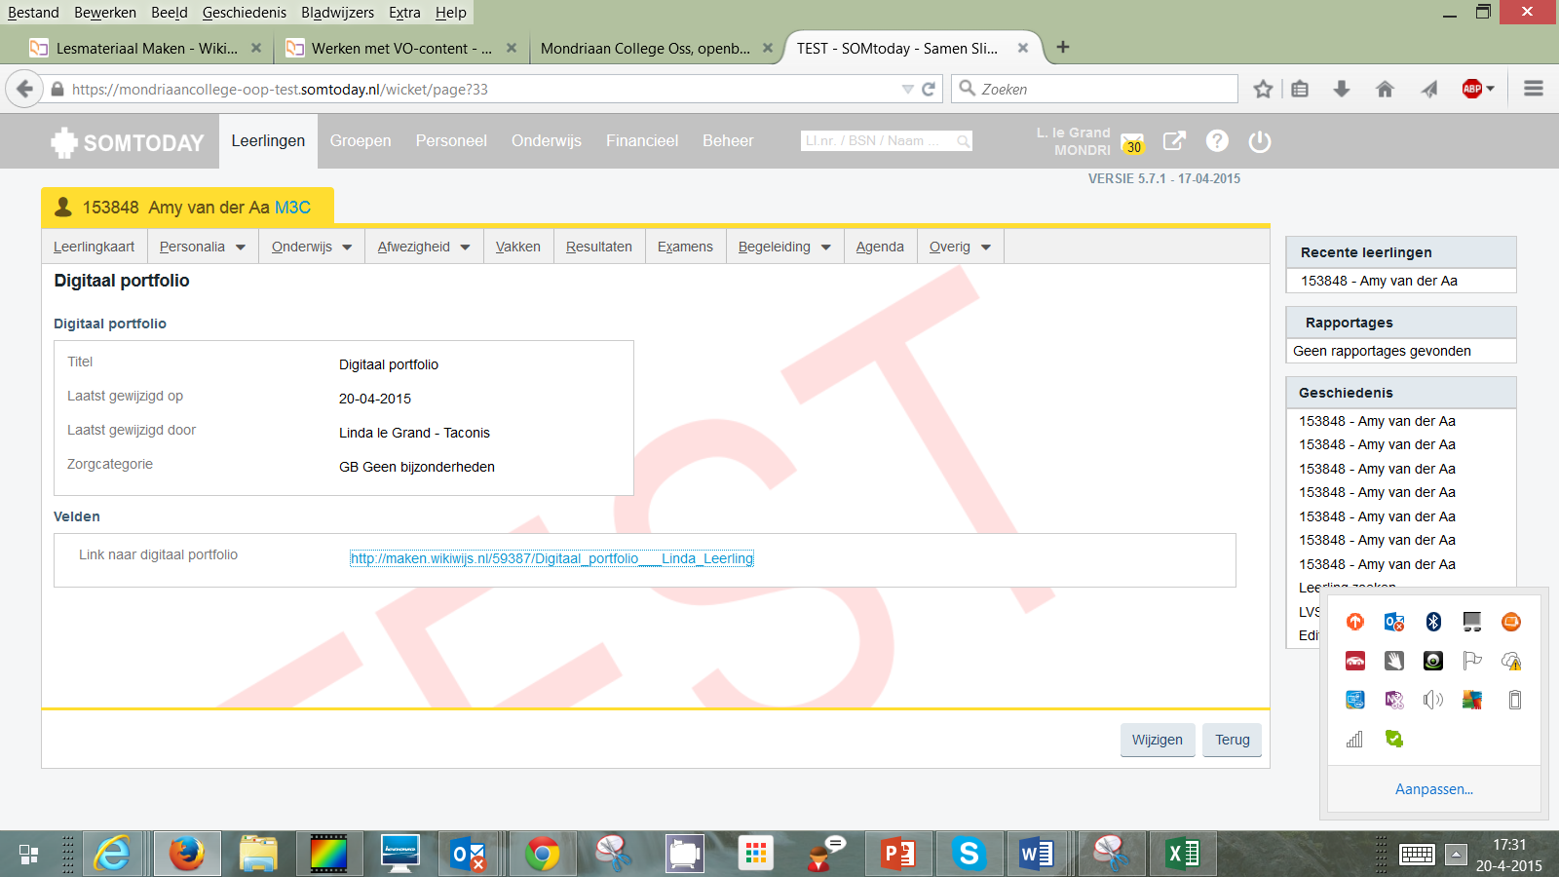
Denk aan rollen en rechten.
Staat onder beheer, rol docent leerling individueel
